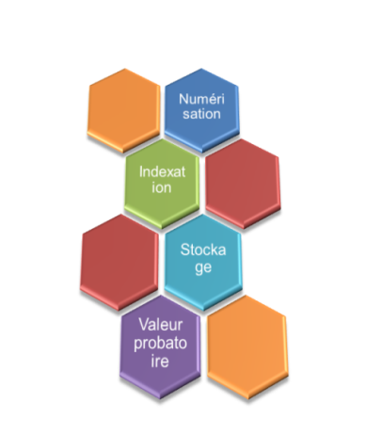

|  |  |  |
| --- | --- | --- |
|  | Spécification US002 - Demander la prise en charge d'un lot de versement par DORY  Version 1.0 – 21 octobre 2019 | |
| Gamme GED / AED | |  |

**REFERENCE DOCUMENT**

|  |  |  |
| --- | --- | --- |
| **Specification US002 DORY V0** | | |
| **Date de création : 21/10/2019** | **Date de révision :** | **Date d’approbation :** |
| **Auteur : R. DEVINANT** | **Vérifié par :** | **Approuvé par :** |

**HISTORIQUE DES MODIFICATIONS**

|  |  |  |  |
| --- | --- | --- | --- |
| **Version** | **Crée ou modifié le** | **Rédacteur** | **Nature des mises à jour et commentaires** |
| **1.0** | 21/10/2019 | R. DEVINANT | Initialisation |
|  |  |  |  |
|  |  |  |  |
|  |  |  |  |
|  |  |  |  |
|  |  |  |  |
|  |  |  |  |

|  |  |  |  |
| --- | --- | --- | --- |
| **Vérification du document** | | | |
| **Nom** | **Fonction** | **Date** | **Visa** |
|  |  |  |  |
|  |  |  |  |

|  |  |  |  |  |  |
| --- | --- | --- | --- | --- | --- |
| **Approbation du document** | | | | | |
| **Nom** | **Fonction** | **Date** | **Visa** |
|  |  |  |  |
|  |  |  |  |

SOMMAIRE

REFERENCE DOCUMENT 2

HISTORIQUE DES MODIFICATIONS 2

SOMMAIRE 4

Tables des figures 4

1. Généralités 5

1.1 Objectifs du Document 5

2. User Story 0002 6

2.1 Contexte fonctionnel 6

2.2 Contexte technique 6

2.2.1 Base de données 6

2.2.2 Paramétrage 7

2.2.3 Développement 7

Tables des figures

**Aucune entrée de table d'illustration n'a été trouvée.**

# Généralités

## Objectifs du Document

Ce document regroupe l’ensemble des principes techniques à mettre en œuvre dans le but de réaliser le développement de la User Story 002.

# User Story 0002

## Contexte fonctionnel

Dans le cadre de la V0 de DORY, notre client est le CNA. Le but est de permettre à cette entité de demander la prise en charge d’un lot de versement par le biais d’un webservice REST. Les fichiers ont déjà été déposés auparavant.

## Contexte technique

Cette User Story correspond uniquement à du développement. Il est nécessaire de tirer les sources du backend DORY dont le repository Git est le suivant :

<http://gitlab.altair.recouv/dory/dory-backend>

Une fois les sources déployées sur le pc localement, il est nécessaire de créer le projet Eclipse (ou autre IDE Java mais en respectant les principes prévus dans la documentation d’installation du poste de développement). La documentation d’installation du poste de développement se trouve dans le répertoire suivant :

\\cer69fas1\REFERENTIEL\03- SI\AED\DORY\NOUVEL ARRIVANT\Documentation\01 - INSTALLATION POSTE DEVELOPPEMENT\01 - POSTE WINDOWS

Une fois le projet créé les sous projets suivant sont disponibles dans l’IDE :

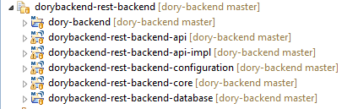

Pour mieux comprendre le découpage du backend, il faut se référer à la documentation de conception disponible dans le répertoire suivant :

\\cer69fas1\REFERENTIEL\03- SI\AED\DORY\DOCUMENTATION\CONCEPTION\DORY BACKEND\ACOSS - Conception backend REST - V1.0.docx

Il est important de respecter les concepts explicités dans cette documentation.

### Base de données

Lors de l’appel du service REST permettant de demander la prise en charge de documents, des échanges avec la base sont effectués.

Les tables impactées sont les suivantes :

* do_document
* st_statut_document
* lo_log_document
* hi_historique_statut_document
* lo_lot_versement

Afin de comprendre et connaître le schéma de base de données, il est nécessaire de se référer aux documents présents dans le répertoire suivant :

\\cer69fas1\REFERENTIEL\03- SI\AED\DORY\DOCUMENTATION\CONCEPTION\BDD DORY\

### Paramétrage

Le paramétrage consiste plus à de l’anticipation de développement en définissant le contrat de service.

L’url d’appel REST est à créer à l’aide de Swagger qui permet la génération des DTO et interfaces dans le backend.

### Développement

#### Définition de l’URL REST

L’url REST est la suivante :

/ingestDocumentByUrl

Paramètres :

* url de dépôt du lot de versement
* Contrat de service
* Nom application cliente

Cette URL ainsi que son mécanisme est à développer dans le fichier Json.

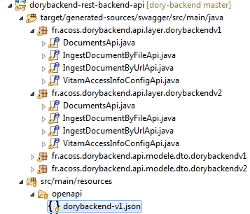

Ce fichier Json permet avec l’usage de Swagger de tester et vérifier le service. Il permet en plus la génération automatique des DTO et interfaces.

#### Description technique

Le service REST est intégré au socle DORY. Il prend entrée le contrat de service, le nom de l’application cliente et l’url du lot de versement.

1. Le backend vérifie que le contrat de service est bien connu
2. Le backend vérifie que la taille du fichier est supérieure à 0
3. Le backend vérifie que le lot de versement est bien présent dans le dépôt
4. Le pv de dépôt doit être présent dans le répertoire de lot de versement
5. Le nombre de documents doit correspondre au nombre indiqué dans le pv de dépôt
6. Dans le cas ou l’ensemble des conditions sont réunies le backend créé les entrées suivantes en base :
   1. Création lot de versement dans lo_lot_versement
   2. Création des documents dans la table do_document
   3. Création du statut du lot de versement à « DEPOSE » dans la table st_statut_lot_versmement
   4. Création du statut de chacun des documents à l’état « DEPOSE » dans la table st_statut_document
7. Le backend retourne un fichier Json avec l’ensemble des id d’archivage ou UUID par document sous la forme d’un flux Json avec
   1. Numéro de lot
   2. Nom de l’application
   3. Statut « DEPOSE »
   4. Liste des documents avec :
      1. Nom
      2. idArchivage
8. En cas d’erreur le retour présente un statut « ERREUR »
   1. Numéro de lot
   2. Nom de l’application
   3. Statut « ERREUR »
   4. Liste des documents
      1. Nom
      2. idArchivage vide